Государственное учреждение
«ГЛАВНАЯ ГОСУДАРСТВЕННАЯ ИНСПЕКЦИЯ ПО СЕМЕНОВОДСТВУ, КАРАНТИНУ И ЗАЩИТЕ РАСТЕНИЙ»

Сигнализационное сообщение № 5
от 15 АПРЕЛЯ 2016 г.

ВНИМАНИЕ!!! Яблонная тля.
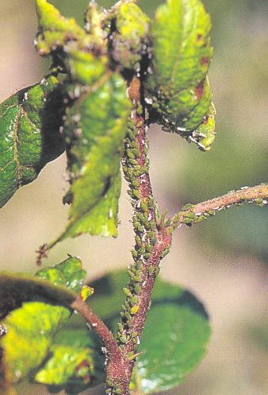
В садах отмечается появление яблонной тли. Повреждает яблоню, грушу, рябину, айву, боярышник.
Имаго – бескрылая самка длиной 2 мм. Тело зеленое, без опыления, голова коричневато-желтая. Соковые трубочки длинные, цилиндрические, постепенно суживающиеся к концу, черные, как и хвостик.
Личинка зеленая с красноватым отливом; глаза красные; ноги и усики черные.
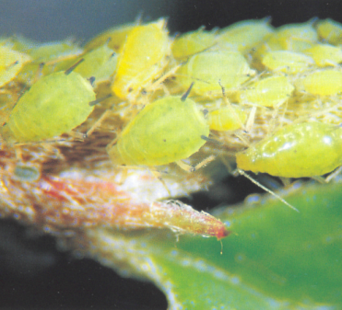
Зимуют оплодотворенные яйца на молодых побегах у основания почек. В период набухания и распускания почек из яиц выходят личинки и сразу же приступают к питанию. Самка расселительница отрождает за 20–25 дней своей жизни 80–100 личинок. В августе – сентябре появляются самки-полоноски, которые отрождают личинок, превращающихся в бескрылых самок и самцов (бескрылых и крылатых). Оплодотворенные самки откладывают по 2–5 яиц, остающихся зимовать. В течение весны и лета зеленая яблонная тля дает 11–13 поколений.
Характер повреждения: скручивание и деформация листьев.

Методика учета: | Просмотр под бинокуляром учетных ветвей: по 2 пробы 1-, 2-, 3-годичной древесины с каждых 10-15 га.
Единица учета: | личинок на 100 почек
Экономический порог вредоносности: | 20 личинок на 100 почек
Защитные мероприятия: регулярная вырезка прикорневой поросли, на которой чаще всего развивается и зимует тля.
В течение весны и первой половины лета при достижении численности вредителя выше экономического порога вредоносности в период роста плодов (грецкий орех) необходимо обрабатывать деревья инсектицидами в соответствии с регламентами «Государственного реестра средств защиты растений (пестицидов) и удобрений, разрешенных к применению на территории Республики Беларусь».
*Применение пестицидов проводить в строгом соответствии с действующими правилами охраны труда и техники безопасности.

Заместитель директора Д.В. Кизеев

Пулинович 2882379

